Proyecto de Gestión y Control de la Micro-extorsión

Contenido

Requerimientos del Proyecto 2

Solución Propuesta 3

Alcance del Proyecto 5

Planeación Estimada y Equipo de Trabajo 6

1. Esfuerzo Estimado y Beneficios 6

2. Tiempos de Entrega, Fases y Equipo del Proyecto 7

3. Plan de Trabajo 8

Recursos y Materiales Requeridos 9

1. Recursos humanos y estaciones de trabajo 9

2. Materiales y espacio de trabajo 9

3. Centro de Datos, Licencias, e Infraestructura 10

4. Especificaciones Recomendadas 10

Costo Referencial del Proyecto 12

Servicios Adicionales No incluidos en el Costo del Proyecto 12

# Requerimientos del Proyecto

La solución para el control de micro-extorsión presenta dos secciones funcionales o frentes complementarios:

1. El frente de operación, que presta las funciones para el seguimiento de las actividades y las campañas y se encuentra dentro del contenedor general del diagrama.
2. El frente de dirección o estrategia, que da seguimiento a los eventos de la micro-extorsión. Este frente se presenta en la imagen como Persépolis que es quien actúa como recolector de la información y analista.

El frente de operación se encarga de recibir y relacionar los comunicados y la actividad de micro-extorsión con las localidades. Define las campañas de concientización, registra denuncias, facilita el intercambio de información relacionada a la micro-extorsión con los comerciantes sujetos de la misma.

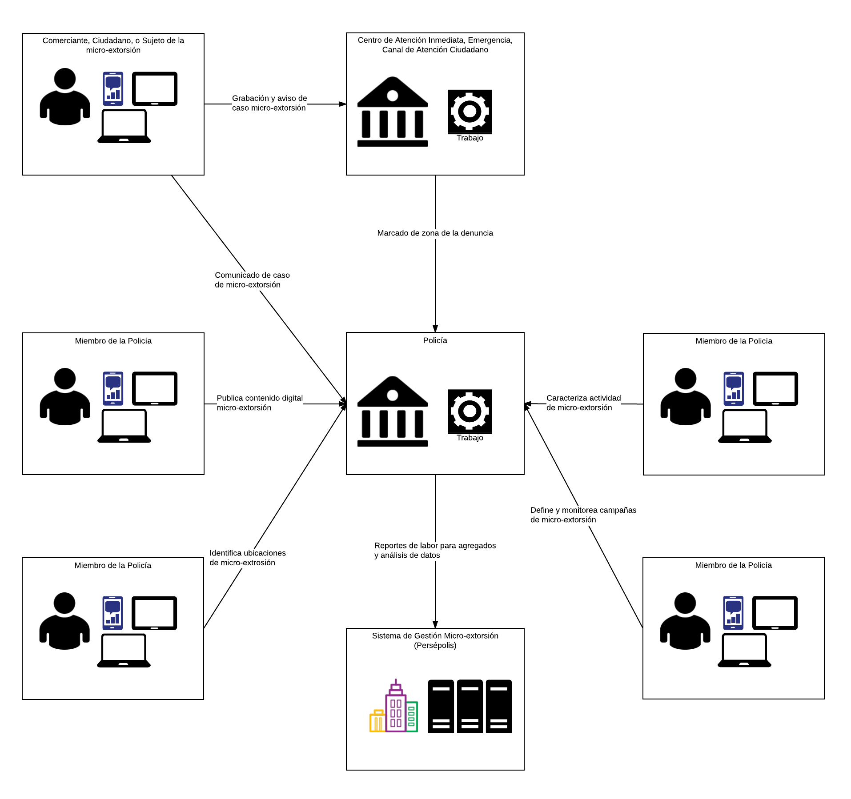

En el frente de Dirección de la micro-extorsión (abajo en la imagen) se plantea la recopilación de la información operativa con el fin de generar hacer inteligencia a los sucesos. Teniendo a mano los datos de horas, lugares, tipologías y descripciones de trabajo es posible emitir conceptos conducentes a las acciones, campañas y operaciones de mejoramiento del control de la micro-extorsión.

# Solución Propuesta

La solución propuesta para el control de micro-extorsión se compone de funciones para facilitar las denuncias de los comerciantes y ciudadanos, elaborar y monitorear campañas de concientización del control de este delito junto con la creación y administración del contenido digital usado para las campañas, la identificación y seguimiento de los zonas de la ciudad en donde se está manifestando la actividad de la micro-extorsión, y finalmente, el monitoreo integral de los resultados del control de la micro-extorsión.

Para facilitar la denuncia de los actos de micro-extorsión la solución la solución incorpora una función de grabación de llamadas y comunicados rápidos de aviso de la actividad delictiva. Las llamadas, y avisos se convierten en comunicados de micro-extorsión que capturan los datos operativos, como ubicación, fecha/hora, y la identificación del emisor del aviso, para procesarla y convertirlo en una denuncia rápida. El propósito de la denuncia rápida es mitigar el principal problema que propicia esta transgresión y es la baja participación de las víctimas de la micro-extorsión.

Los datos de trabajo de los comunicados y denuncias rápidas (los datos de trabajo no son realmente la denuncia en sí) conformaran el banco de datos  que Persépolis consolidará para efectos de efectuar trabajos posteriores como la emisión de informes de seguimiento y efectividad de las labores de control servidos que podrán ser consultados por los funcionarios encargados del monitoreo.

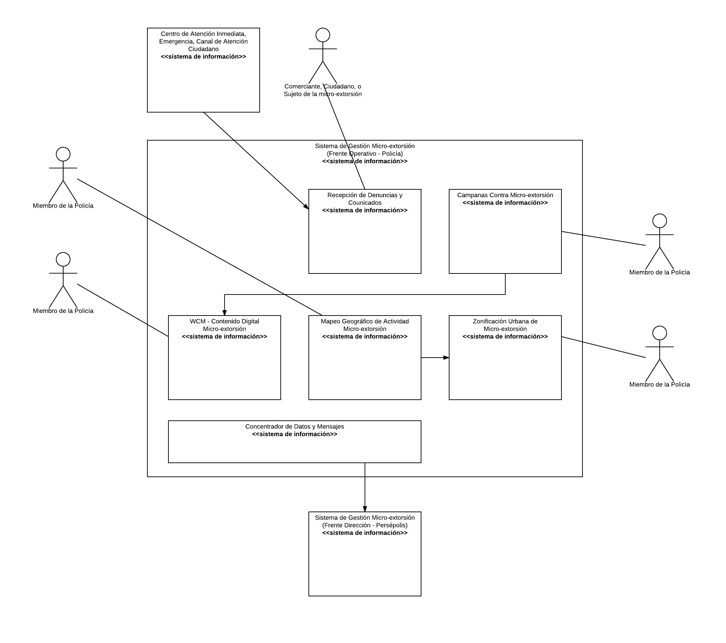

Los entornos de ejecución (servidores, equipos de servidores, virtuales o físicos) requeridos para la implementación de los dos frentes funcionales de la solución (operativo y dirección) se pueden ubicar en la misma localización de los equipos de cómputo de la institución distribuidos en dos alas o áreas. Un área externa o desmilitarizada para intercambio de mensajes con sistemas externos a la solución; y un área interna que estará dividida a la vez en otras de mayor restricción según sea su propósito.

Para efectos de la solución de seguimiento se requieren 4 entornos de ejecución (servidores). De los cuales hay que anotar  por cuestiones de seguridad se utiliza un entorno interno sólo para datos y es recomendable se mantenga separado del segmento de red de los demás entornos. Mediante el diseño de la red interna se intercambiaran únicamente mensajes autorizados entre los sistemas propios de la solución ubicados en la red interna de la institución.

Los demás entornos distinto a los datos son completamente de trabajo y tienen como propósito realizar la carga pesada de la gestión de micro-extorsión, como por ejemplo, autenticación de mensajes, validación de la calidad de las peticiones, elaboración de informes de las labores, envío de mensajes a otros sistemas, y demás actividades funcionales del sistema de gestión.

# Alcance del Proyecto

El actual proyecto cubre la identificación de la situación actual, construcción, mantenimiento del Sistema de Información para el Control de la Micro-extorsión para el Municipio de Girardota. El detalle de los puntos del alcance y la estructura de trabajo se consigna en la tabla siguiente.

|  |  |
| --- | --- |
| Puntos del Alcance | Actividades del Alcance |
| Construcción del Sistema de Información de Control de Micro-extorsión para el Municipio de Girardota | La construcción del sistema de información de control se compone de las siguientes actividades.   1. Definición, Documentación y Publicación de Requerimientos del Sistema. 2. Análisis y Diseño del Sistema de Información basado en resultados del Diagnóstico anterior: situación actual y requerimientos funcionales del sistema. 3. Análisis y Selección de proveedores para la implementación del sistema. 4. Inicio de labores de Construcción del Sistema de Información de Control de Micro-extorsión 5. basado en los diseños acordados. 6. Despliegue e instalación de la infraestructura física de soporte al sistema de información. 7. Inicio de los ciclos de Verificación de la Construcción y Despliegue de Infraestructura. 8. Pruebas de Calidad de las funcionalidades entregadas. 9. Transición y Puesta en Marcha del sistema completo en ambiente de Producción. 10. Monitoreo de la Entrega. 11. Finalización de la Construcción del Sistema y Verificación de la Infraestructura. 12. Capacitación al personal operativo de la solución. 13. Recomendaciones para la Operación del Sistema de Información. |
| Mantenimiento y Actualización del Sistema | El mantenimiento y actualización del Sistema incluye los siguientes puntos de trabajo.   1. Acompañamiento de revisiones periódicas al desempeño y uso del sistema de información durante el período de tiempo pactado. 2. Definición, Priorización y Estimación de los cambios correctivos, extensiones, y mejoramiento del sistema de información de Alarmas Comunitarias. 3. Definición, Priorización y Estimación de los cambios correctivos, extensiones, y mejoramiento de la infraestructura física y de comunicaciones de apoyo al sistema. 4. Definición, Priorización y Estimación de nuevos requerimientos funcionales del sistema. 5. (*) Gestión de la implementación y Entrega de los cambios al sistema. 6. Comunicación y Capacitación de los cambios entregados. 7. Recomendaciones para la Operación del Sistema de Información actualizado.   (*) La implementación de los mejoramientos, extensiones y nuevos requerimientos son sujeto de órdenes de trabajo, facturación, y acuerdos previos que no hacen parte del Alcance del proyecto. |

# Planeación Estimada y Equipo de Trabajo

## 1. Esfuerzo Estimado y Beneficios

Los informes del Seguimiento y Gestión de Micro-extorsión proporcionarán métricas que facilitarán el enfocar las acciones de control de la micro-extorsión, efectivizar la utilización de los recursos designados para su gestión y aumentar la visibilidad del delito por localidades.

Otros beneficios percibidos del proyecto son:

* Compartir información de la micro-extorsión con las instituciones y grupos de interés a fin de coadyuvar en combatir este delito y dar a conocer resultados de la institución.
* Hacer partícipe a los ciudadanos, tanto víctimas como testigos de los beneficios sociales de denunciar las actividades delictivas.
* Acumular historias de datos como materia analítica de apoyo a la inteligencia de la labor de seguridad.
* Estudiar el comportamiento, y elaborar conclusiones sobre el desplazamiento del delito, a partir de los datos operativos que la solución concentra.

El costo estimado de la solución de seguimiento cubre lo siguiente: 1) los materiales de la solución que comprende los contenedores o ambientes de ejecución de las partes del sistema de información, los componentes de software de la solución, y los casos de uso nombrados en la descripción funcional (diagrama de contexto); cubre también 2) las características de calidad consignadas en la solución que son Interoperabilidad y Soporte a la concurrencia.

La unidad de medida del costo del proyecto está basado en las horas de esfuerzo. La solución presente asciende a más de cuatro (4) mil horas de esfuerzo distribuidas entre el equipo de trabajo consignado para la ejecución. Ver el equipo de trabajo en la hoja de Materiales y Recursos.

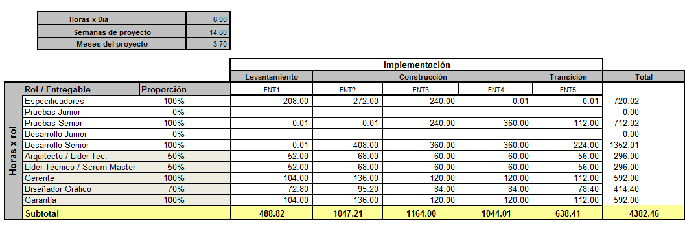

## 2. Tiempos de Entrega, Fases y Equipo del Proyecto

En base al espacio de trabajo estimado (más de 4 mil horas) se planifica los momentos de emisión de los entregables principales del proyecto de la siguiente forma: los primeros entregables acordados entre las partes sucederán al final de los primeros 13 (trece) días laborales luego de la ejecución formal del proyecto. Luego de la primera emisión vendrán 4 momentos más de entrega como se muestra en la siguiente imagen.

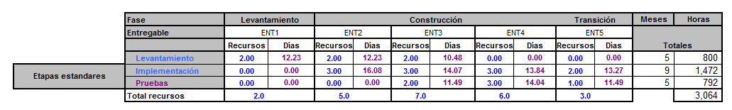

Por tanto, el equipo máximo resultante es:

* Especificaciones x 2
* Desarrolladores x 3
* Calidad x 2

Equipo administrativo y adicional:

* Arquitecto / Lider Tec. x 1
* Gerente Proyecto x 1
* Diseñador Gráfico x 1
* Equipo de Soporte y Garantía x 1

Equipo total

* 11 roles y recursos descritos arriba

## 3. Plan de Trabajo

Para la administración de los entregables y resultados generales del proyecto se establecen 3 (tres) fases de ejecución: Levantamiento, con duración de 15 (quince) días; luego se ejecutarán las fases de Construcción, donde se construirán las características y funcionalidades de los sistemas de información; posteriormente vendrá la fase de Transición o Entrega de la solución para empezar la operación de la solución en los ambientes productivos destino y haciendo entrega del conocimiento de operación y mantenimiento futuro de los entregables. Las fases descritas se ilustran como sigue.

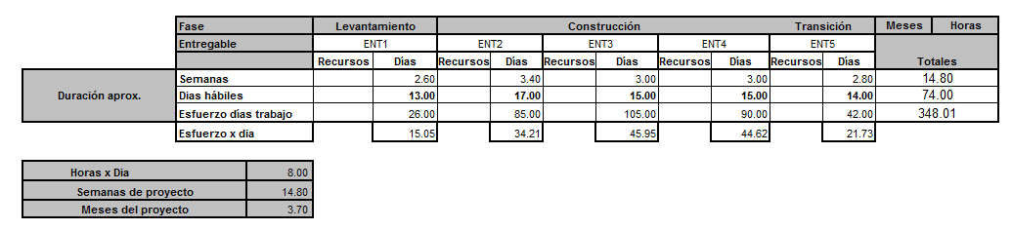

Provistos con los insumos indicados en la hoja de Materiales y Recursos el equipo de trabajo consignado para esta solución permanecerá en ejecución durante el tiempo estipulado de:

* Semanas de proyecto, 15
* Meses del proyecto, 4

Los entregables producidos en las fases designadas para la ejecución deben ser acordados entre las partes. Cada fase trae consigo ciertos entregables preestablecidos que deben ser puestos al conocimiento de la institución. Sin embargo, siempre existe la posibilidad de variar la programación de los entregables en la medida que las condiciones del proyecto lo permitan y las partes lo acuerden.

# Recursos y Materiales Requeridos

A continuación se indican los materiales estimados por cada componente del Alcance del Proyecto.

## 1. Recursos humanos y estaciones de trabajo

Los recursos consignados a continuación cubren la fase de Mantenimiento y Actualización del Sistema.

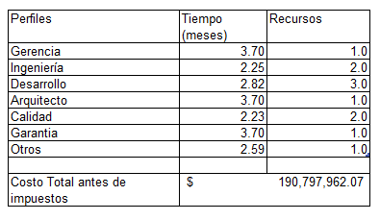

## 2. Materiales y espacio de trabajo

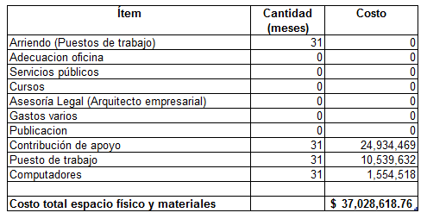

## 3. Centro de Datos, Licencias, e Infraestructura

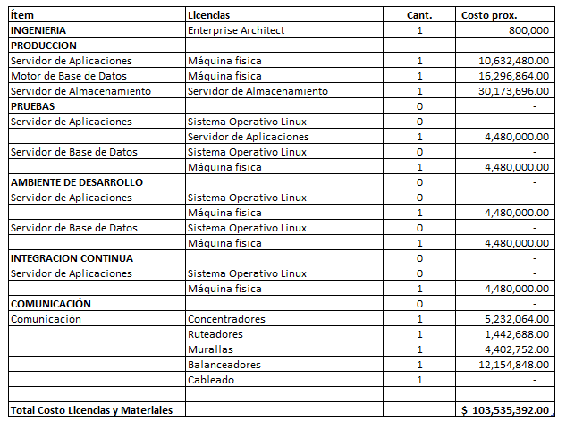

## 4. Especificaciones Recomendadas

Muralla de Datos (firewall)

Configuración: 4GB Memory,1 AC Power,with IPS-AV-URL Function Group

Disco: 300GB 10K RPM SAS Hard Disk for 1U rack Gateway

Poder: 170W AC power module

Ruteador

Configuración: AR1220E, 2GE COMBO, 8GE LAN, 2 USB, 2 SIC

Conector: RJ45-to-DB9, Adapter Console Cable, 3m

Concetradores (switch)

Configuración: Ethernet 10/100/1000 PoE+ ports, 4 10 Gig SFP+, con 500W AC power

Poder: 500W AC PoE Power

Almacenamiento

Cabina: 2200 V3 (2U, Dual Ctrl, AC, 16GB, 2*6*GE, 12*3.5", SPE23C0212)

Interfaz: 4 port SmartIO I/O module (SFP+, 8Gb FC)

Discos: 4TB 7.2K RPM NL SAS Disk Unit(3.5")

Equipos y Servidores

Aplicaciones

Configuración:

Chasis: 8*2.5inch HDD Chassis

Interfaz red: SM211 Onboard NIC, 2xGE Electrical Interface(I350), RJ45

Bus de datos: PCIe Riser Card, 1 slot(x16), RISER1, para RH1288 V3

Poder: 460W GOLD AC Módulo de Poder

Procesador: Intel Xeon E5-2623 v3 (2.4 GHz / 6-core / 15MB / 85W) Processor (with heatsink)

Memoria: DDR4 RDIMM Memory, 8GB, 2133 MT/s, 2Rank (512M*8bit), 1.2V, ECC

Disco: HDD, 900GB, SAS 12Gb/s, 10K rpm, 128MB o superior, 2.5inch(2.5inch Drive Bay)

Controladora de Matriz: SAS/SATA RAID Card, RAID0, 1, 1E, 10, 6Gb/s, no Cache, para RH1288 V3's 8HDD chassis

Sistema Operativo: Windows Server 2012, English, Standard, x86, 64bit, General OEM,COA Lic, 2 physical processors, 2 virtual instances, DVD, without product services, no CAL

Base de Datos

Configuración:

Chasis: 8*2.5inch HDD Chassis

Interfaz red: SM211 Onboard NIC, 2xGE Electrical Interface(I350), RJ45

Bus de datos: PCIe Riser Card, 1 slot(x16), RISER1, para RH1288 V3

Poder: 460W GOLD AC Módulo de Poder

Procesador: Intel Xeon E5-2623 v3 (2.4 GHz / 6-core / 15MB / 85W) Processor (with heatsink)

Memoria: DDR4 RDIMM Memory, 8GB, 2133MT/s, 2Rank (512M*8bit), 1.2V, ECC

Disco: HDD, 1800GB, SAS 12Gb/s, 10K rpm,128MB, 2.5inch (2.5inch Drive Bay)

Controladora de Matriz: SAS/SATA RAID Card, RAID0, 1, 1E, 10, 6Gb/s, no Cache, para RH1288 V3's 8HDD chassis

Sistema Operativo: Windows Server 2012, English, Standard, x86, 64bit, General OEM, COA Lic, 2 physical processors, 2 virtual instances, DVD, without product services, no CAL

Balanceo de Carga

Configuración:

Chasis: 8*2.5inch HDD Chassis

Interfaz red: SM211 Onboard NIC, 2xGE Electrical Interface(I350), RJ45

Bus de datos: PCIe Riser Card, 1 slot(x16), RISER1, para RH1288 V3

Poder: 460W GOLD AC Módulo de Poder

Procesador: Intel Xeon E5-2623 v3 (3.0GHz / 4-core / 10MB / 105W) Processor (with heatsink)

Memoria: DDR4 RDIMM Memory, 8GB, 2133MT/s, 2Rank (512M*8bit), 1.2V, ECC

Disco: HDD, 1000GB, SATA 6Gb/s, 7.2K rpm, 64MB, 2.5inch (2.5inch Drive Bay)

Controladora de Matriz: SAS/SATA RAID Card, RAID0, 1, 1E, 10, 6Gb/s, no Cache, para RH1288 V3's 8HDD chassis

Sistema Operativo: RedHat Enterprise Linux, English Version, Server Version (2CPU), include HA, 6.x, up to 2 guest, 32/64bit

# Costo Referencial del Proyecto

Se presenta el costo del componente de Construcción del Sistema de Seguimiento al Código de Policía Municipio de Girardota del Alcance consignado para este proyecto.

Incluye:

* Recursos humanos y estaciones de trabajo.
* Materiales y Licencias
* Equipos e Infraestructura
* Mantenimiento y Actualización del Sistema

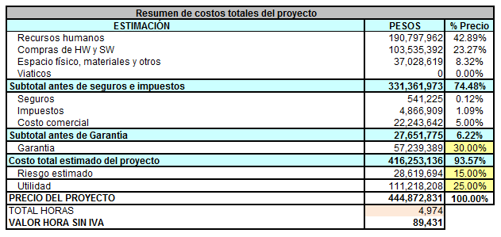

El costo indicado es antes de impuestos.

# Servicios Adicionales No incluidos en el Costo del Proyecto

1. Como complemento de la presente solución se ofrecen trabajos de Consultoría para realizar diagnósticos en sitio que entreguen claridad en aspectos de reutilización, economía y mitigación de riesgos no-previstos durante la estimación de la solución.

|  |  |
| --- | --- |
|  | Actividades |
| Diagnóstico de situación actual del Municipio | El diagnóstico de situación actual en cuanto a infraestructura y otros sistemas en sitio incluye las siguientes actividades.   1. Levantamiento de información de la situación actual del Municipio en Infraestructura de comunicación, software y hardware. 2. Estudios de despliegue de Código de Policía para la ciudadanía. 3. Acuerdos con grupos de interés del Municipio sobre las expectativas y objetivos del sistema de información requerido. 4. Recomendaciones para la construcción del sistema de información requerido. |

2. Las labores de operación de sistema de sistema de información de seguimiento al Código de Policía no están incluidos en el costo estimado indicado en esta solución. Las actividades pertinentes a las labores de operación propuestas son las siguientes.

|  |  |
| --- | --- |
|  | Actividades |
| Operación de la Solución | La operación de la solución de seguimiento incluye las siguientes actividades.   1. Proveer y monitorear el servicio de cómputo (Centro de Datos) para el sistema de información de Seguimiento al Código. 2. Proveer y monitorear el servicio de infraestructura civil, redes de comunicación, dispositivos de seguridad, periféricos de emisión de alarmas, etc., necesarios para la solución completa de Código de Policía. 3. Proveer y monitorear los recursos humanos que operaran el sistema de información. 4. Proveer y monitorear el servicio de suministros de oficina para la operación de la solución. 5. Informar periódicamente del desempeño de la operación entendida en los puntos anteriores. |

Los costos de Consultoría y de Operación requieren de acuerdos previos antes de emitir una estimación de costos agregados al total del proyecto.